Урок мужества.
«Блокада Ленинграда»

Дата проведения: 27.01.2018 года.
Подготовлено: Москвитиной Л.А.
Состав аудитории: юнармейский отряд «Патриот», МОУСОШ№14, им. Дроботовой Л.И., село Заветное

Цель мероприятия: воспитание нравственно-патриотических качеств у молодого поколения: чувства патриотизма, уважение к прошлому своего народа; любовь к Отечеству, любовь и уважение к ветеранам Великой Отечественной войны.
Пробудить в ребятах чувство сострадания, переживания и гордости за стойкость своего народа в период блокады Ленинграда и на протяжении всей Великой Отечественной войны.

Мероприятие посвящено 75 годовщине полного снятия блокады Ленинграда.
Всем героическим защитникам Ленинграда,
Всем участникам прорыва и снятия блокады любимого города,
Всем, пережившим страшную 900дневную блокаду,
Всем, ныне живущим и павшим смертью храбрых
ПОСВЯЩАЕТСЯ.

Трогательный рассказ учителя истории Мурадханова М.Э. о событиях и исторических моментах жизни блокадного Ленинграда, его тяжелом периоде и истории города, подвигах его жителей затронул душу ребят.
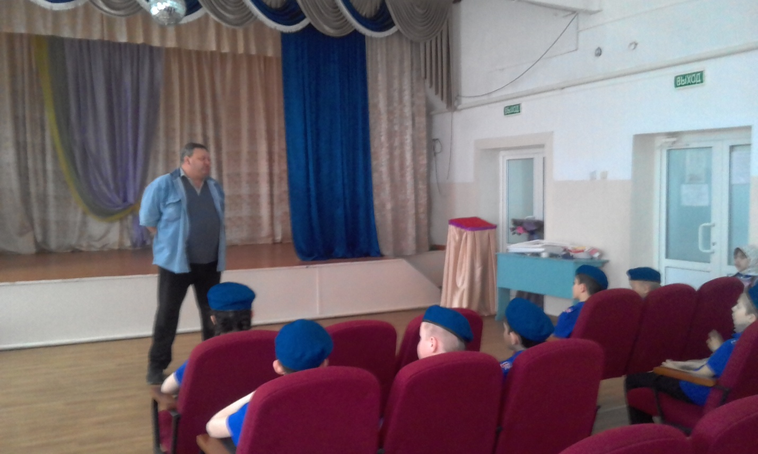
Ребята воссоздали некоторые трагические страницы из жизни детей блокадного Ленинграда.
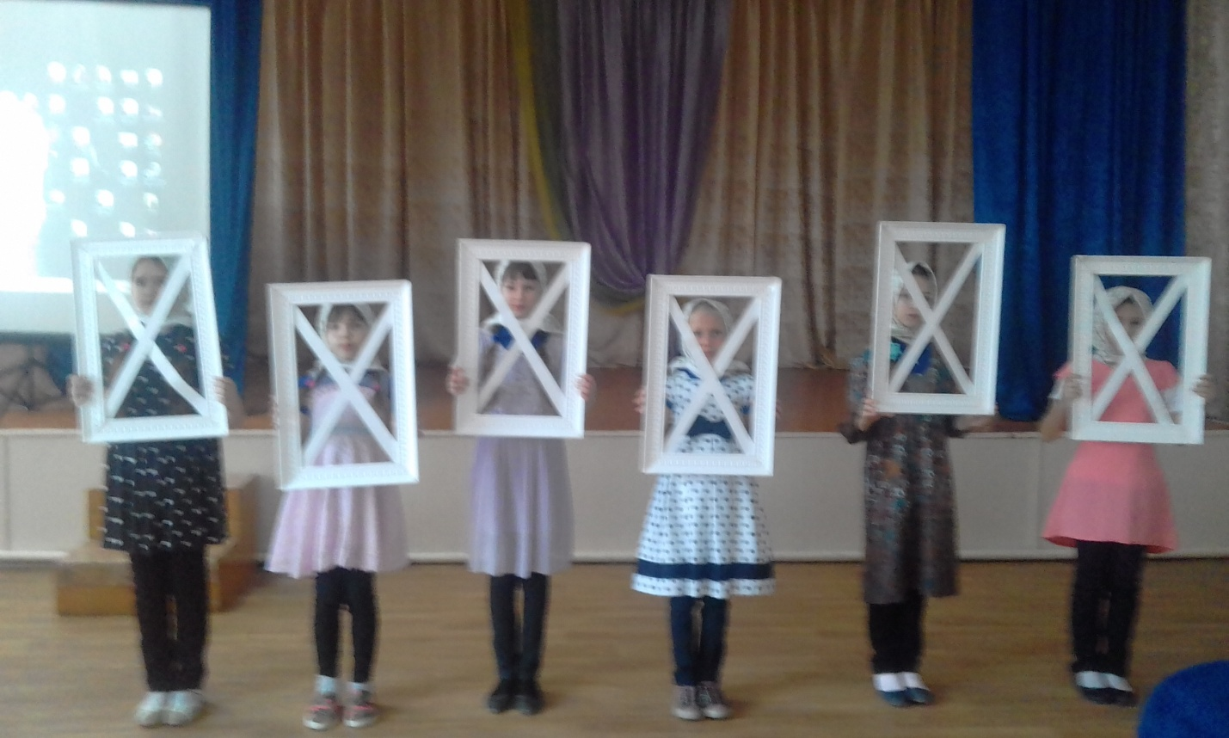

В ходе урока ребята познакомились с одной из героических страниц истории нашей страны – событиями блокадного Ленинграда, с жизнью детей и взрослых людей в дни блокады.

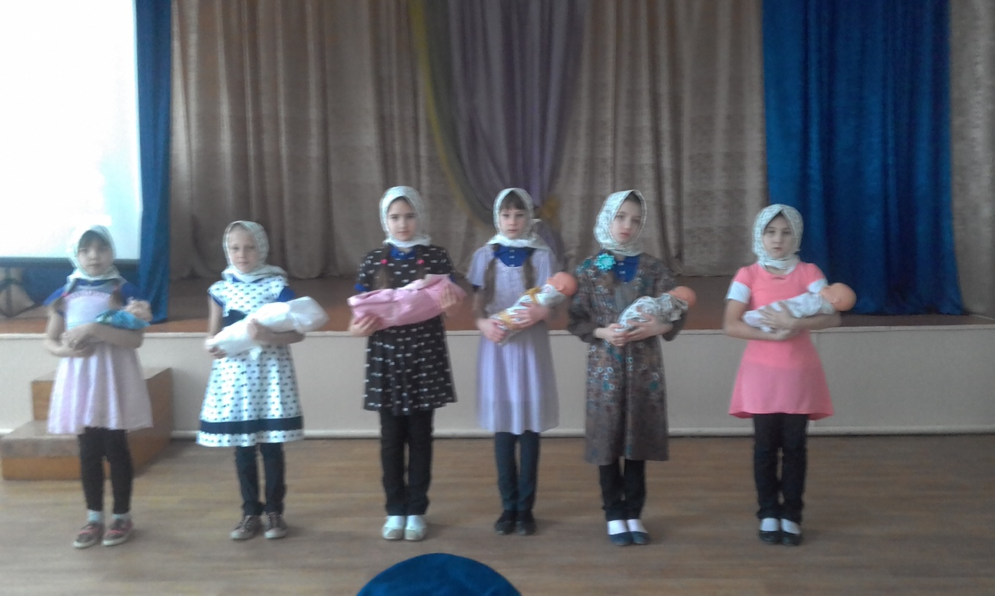

Ребята читали стихотворения блокадников, познакомились с воспоминаниями очевидцев тех дней.

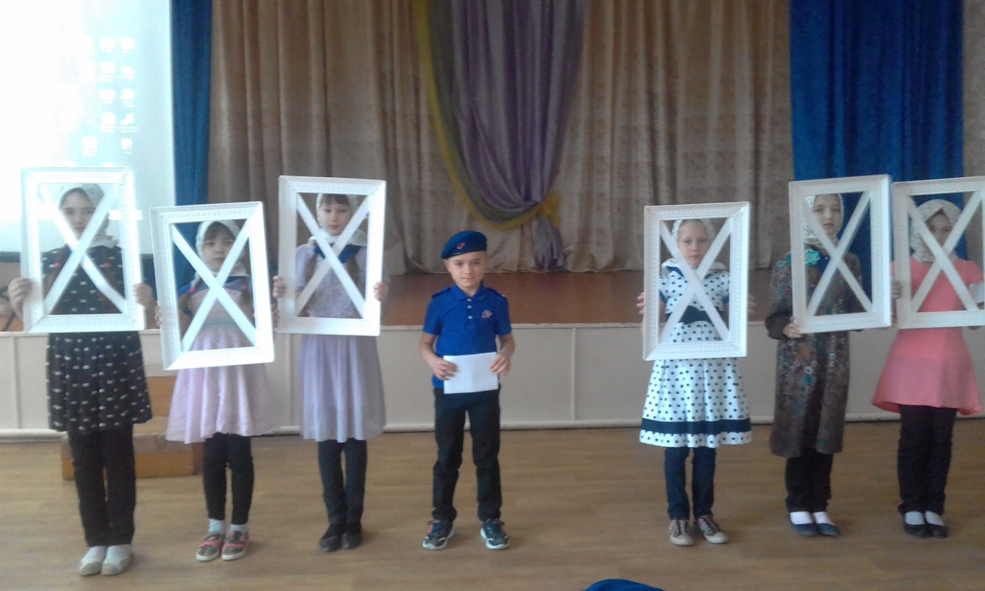

Юнармейцы посмотрели кадры кинохроники основных событий блокады 1941–1944 гг., услышали звуки блокадного Ленинграда.

Юнармейцы узнали, что символами жизни блокадного Ленинграда были хлеб и метроном. Мерный звук метронома звучал ежедневного как сердце блокадного Ленинграда. Этот звук придавал жизненные силы измождённым осадой ленинградцам.
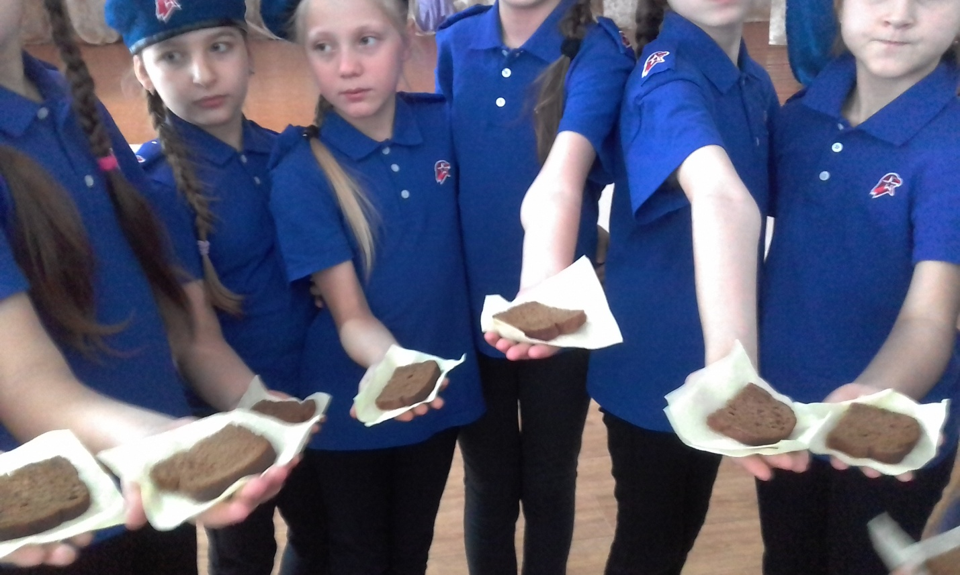
Ребята попробовали кусочек 125-граммовой порции хлеба.

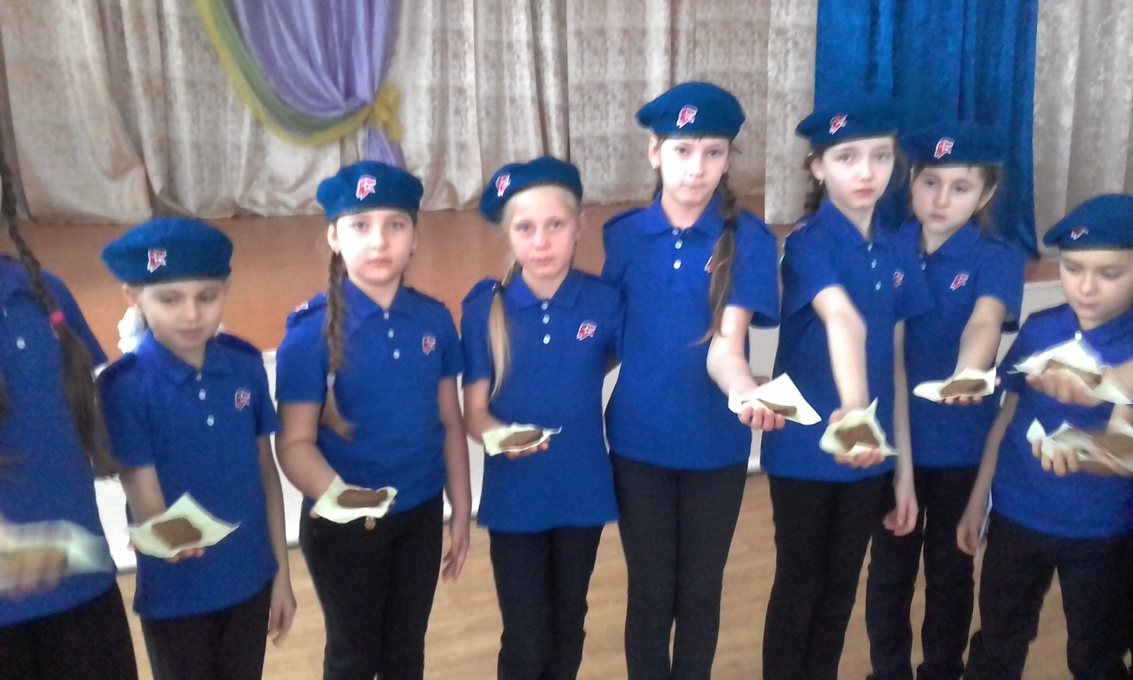

Юнармейцы с замиранием сердца слушали рассказ о ленинградской девочке Тане, которая за время блокады потеряла всех своих близких.

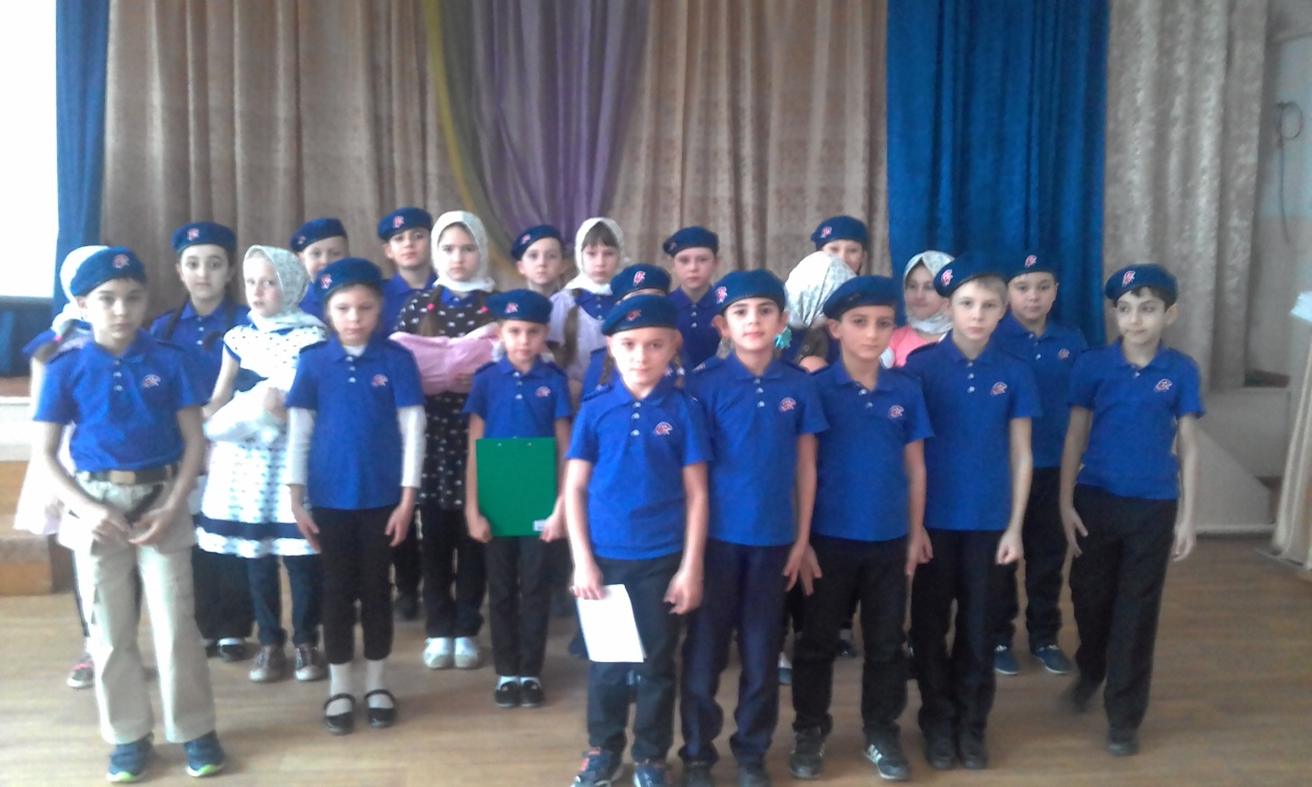

В конце урока мужества все почтили память погибших во время блокады Ленинграда минутой молчания.

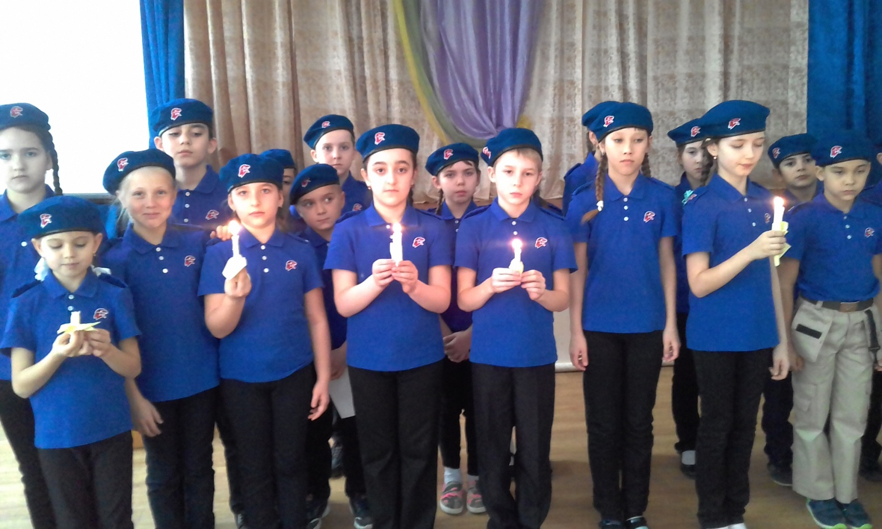

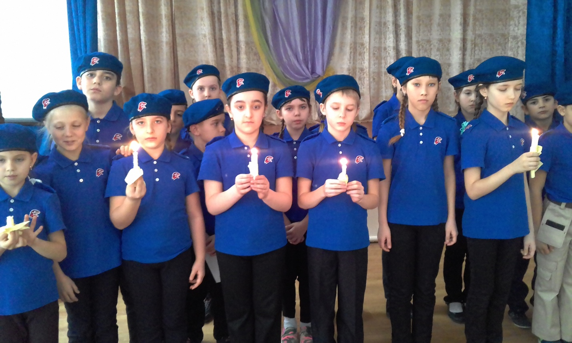

Юнармейцы пожелали всем людям Земли мирного неба над головой.

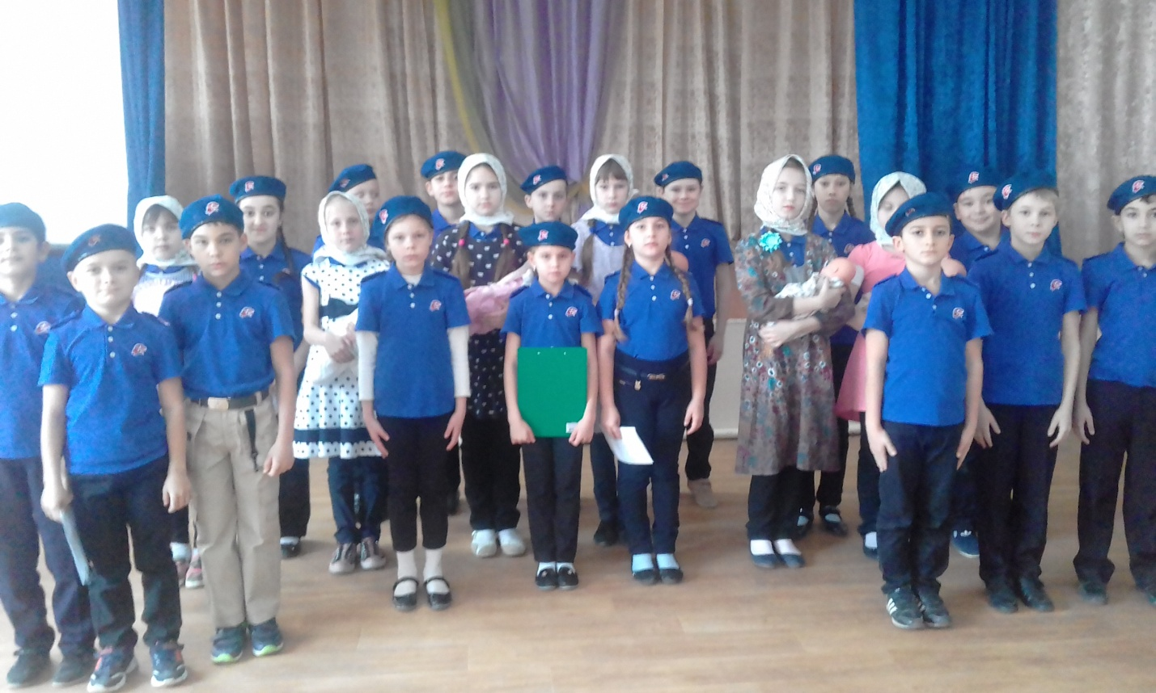

Подвиг Ленинграда приобрел еще одну грань - духовную. Ленинградцы проявили величайшую духовную, нравственную силу, которая в конечном итоге позволила выдержать блокаду, выстоять и победить. Героическая оборона Ленинграда, бессмертный подвиг ленинградцев в блокадные дни, вошли в историю освобождения Отечества. Духовно-нравственное наследие города-героя, его жителей остается нашим самым дорогим достоянием. Для всех ныне живущих, и для всех последующих поколений блокада Ленинграда навсегда останется одной из самых героических страниц истории Великой Отечественной войны, она всегда будет олицетворением несокрушимой силы духа и воли к победе.

